**Java Web开发**

**实验一**

**作业报告**

|  |  |
| --- | --- |
| 学 院 | 计算机 |
| 所在系 班 级 | 2017软件工程系**班 |
| 学 号 姓 名 | ******* |
| 指 导 教 师 | 郭晓燕 |
| 完 成 时 间 | 2018年5月- |

# 实验题目

1、1、（必做）请用模型2MVC模式完成1个功能，功能自选，例如：登录、注册、发帖、计算税收等；

# 分析与设计

根据题目要求，计划设计几个文件来完成实验，每个文件的名字、作用。如果是类，要求写出类的变量和方法

# 关键源码（部分）

User.java

**package** TEXT8;

**public** **class** User {

**private** String name;

**private** String password;

**public** String getName() {

**return** name;

}

**public** **void** setName(String name) {

**this**.name = name;

}

**public** String getPassword() {

**return** password;

}

**public** **void** setPassword(String password) {

**this**.password = password;

}

**public** **boolean** text()

{**return** "123".equals(name)&&"123".equals(password);

}

}

Login.jsp

<%@ page language=*"java"* contentType=*"text/html; charset=utf-8"*

pageEncoding=*"utf-8"* import=*"TEXT8.*"*%>

<!DOCTYPE html>

<html>

<head>

<meta charset=*"utf-8"*>

<title>login</title>

</head>

<body>

<p>请输入用户名进行登陆

<form action=*"sucess.jsp"* method=*post* name=*form*>

用户名：<input type=*"text"* name=*"name"*>

密码：<input type=*"password"* name=*"password"*>

<input type=*"submit"* value=*"提交"* name=*"submit "*>

</form>

</body>

</html>

Sucess.jsp

<%@ page language=*"java"* contentType=*"text/html; charset=utf-8"*

pageEncoding=*"utf-8"*%>

<jsp:useBean id=*"user"* class=*"TEXT8.User"*></jsp:useBean>

<jsp:setProperty property=*"*"* name=*"user"*/>

<!DOCTYPE html>

<html>

<head>

<meta charset=*"utf-8"*>

<title>loginresult</title>

</head>

<body>

<%

**if**(user.text())

{

%>

<h1><jsp:getProperty property=*"name"* name=*"user"*/>登陆成功</h1>

<%}

**else**{

%>

<h1>登录失败</h1>

<%} %>

</form>

</body>

</html>

# 运行效果图

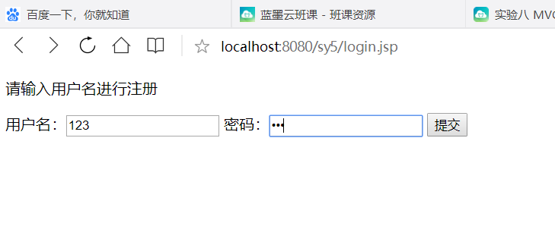

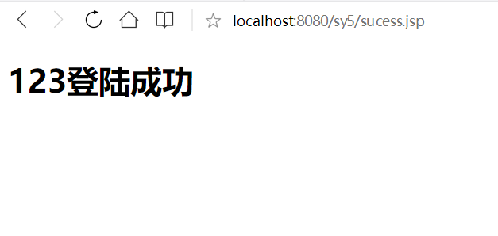

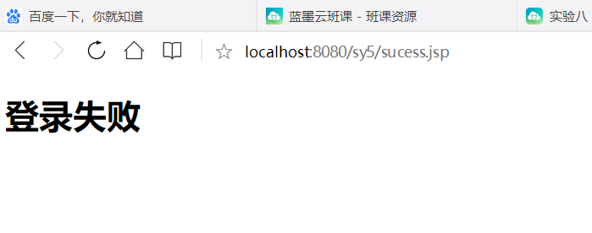

# 收获与问题

谈一谈你在本实验中所收获的内容及问题。